Лэпбук « Домашние животные» для детей первой младшей группы
Цель: Способствовать познавательному и речевому развитию младших дошкольников, формировать представления о домашних животных через дидактические игры.
Задачи:
Формировать умение правильно называть домашних животных и их детёнышей.
Развивать слуховое внимание; формировать чёткое звукопроизношение, звукоподражание.
Развивать воображение, умение составлять целое из его частей.
Формировать умение угадывать и правильно называть животное по его силуэту.
Развивать мелкую и крупную моторику.
Лэпбук можно использовать в образовательной деятельности, а так же в режимных моментах, для совместных и индивидуальных занятий. Он представляет собой тематическую интерактивную папку с различными кармашками.
Лэпбук включает в себя:
- Д/и «Следы». Цель- учить различать их по следам, развитие зрительного внимания и памяти.
- Д/и «Где чья тень?». Цель - развитие зрительного восприятия детей, внимания, логического мышления.
- Д/и «Чей хвостик?». Цель- развитие внимания, логики, памяти, мелкую моторику.
- Две половинки. Цель - формировать у детей представление о целостном образе предмета.
- Книжка гармошка с загадками. Цель - развивать познавательный интерес, слуховое восприятие и мышление детей.
- Кармашек с картинками домашних животных и их детенышей. Цель - учить детей называть домашних животных и их детенышей.
Данная папка является итогом тематической недели «Из жизни животных», это отличный способ для повторения и закрепления пройденного материала. В любое удобное время ребенок просто открывает лэпбук и с радостью повторяет пройденное, рассматривая картинки и выполняя задания.
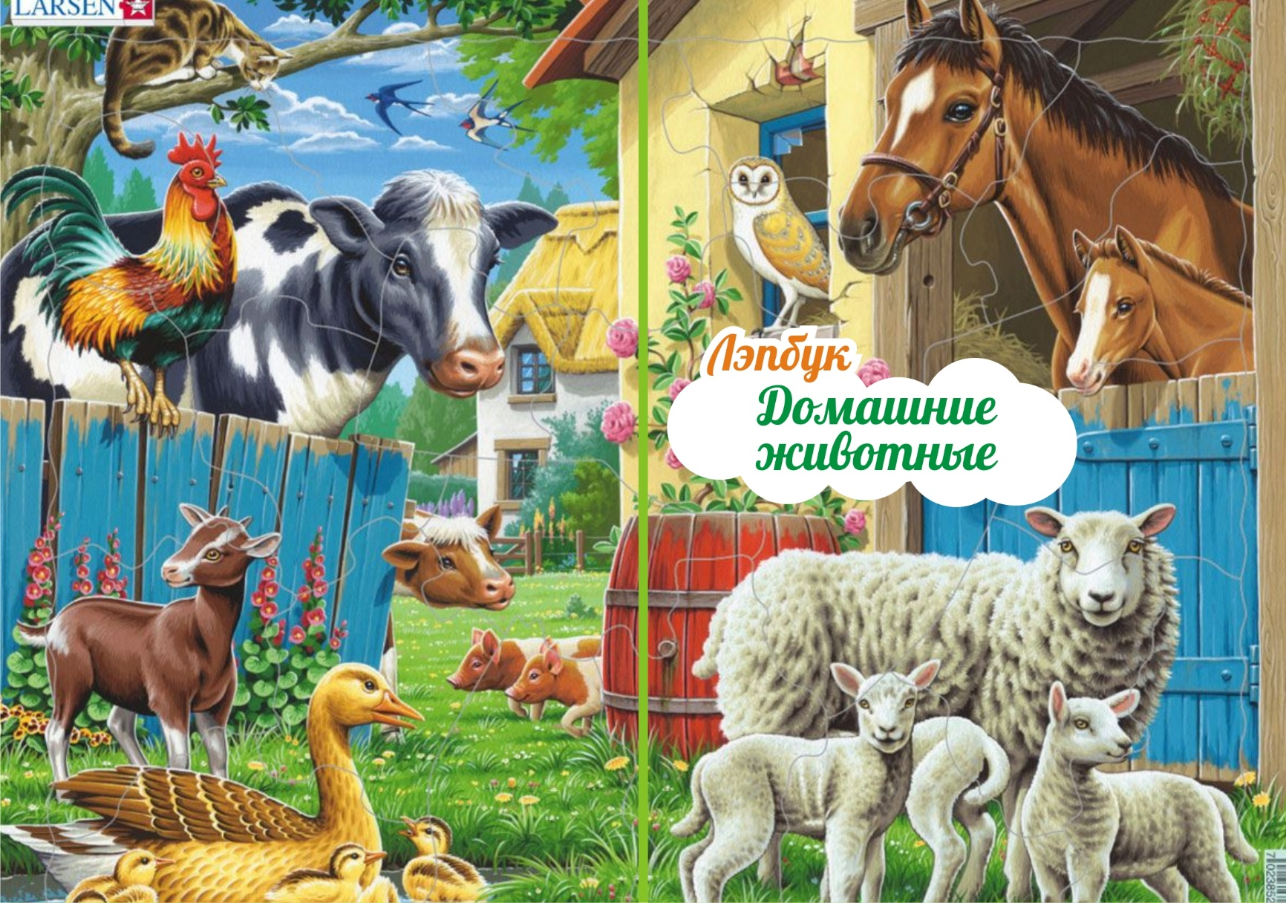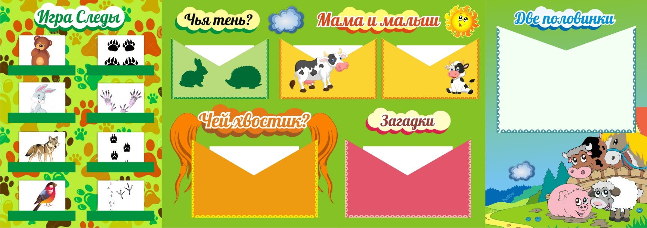

Дидактическая игра «Чья тень?»
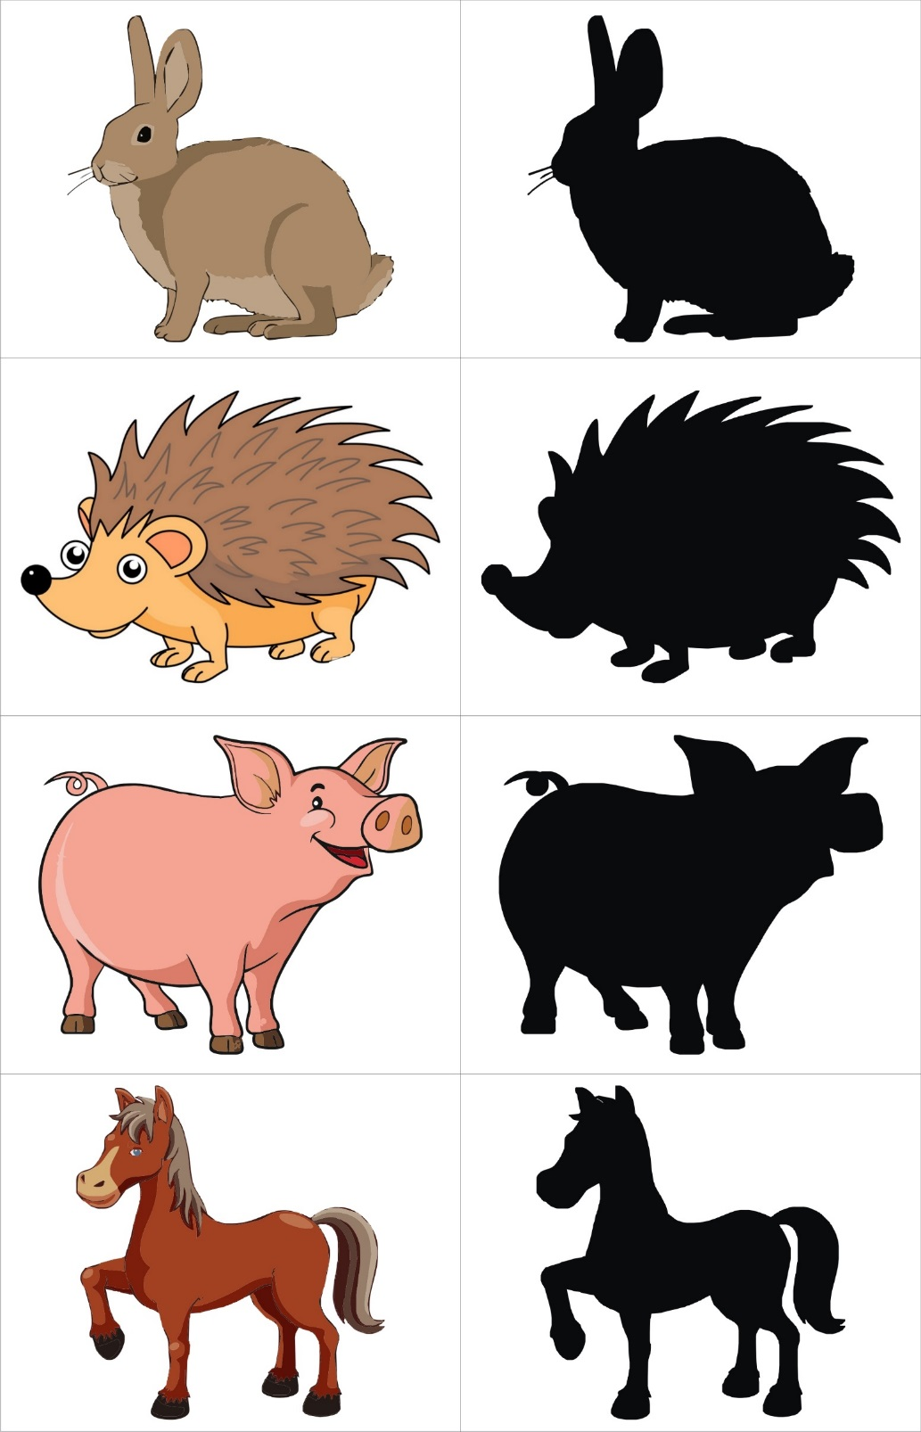
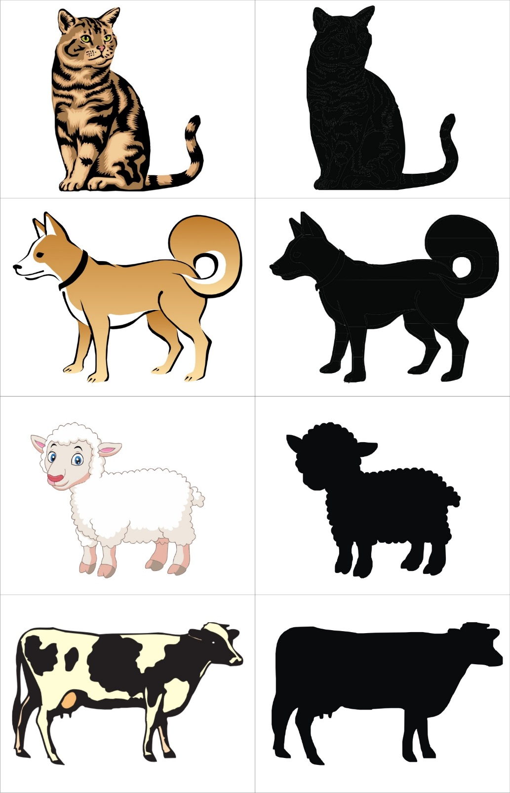


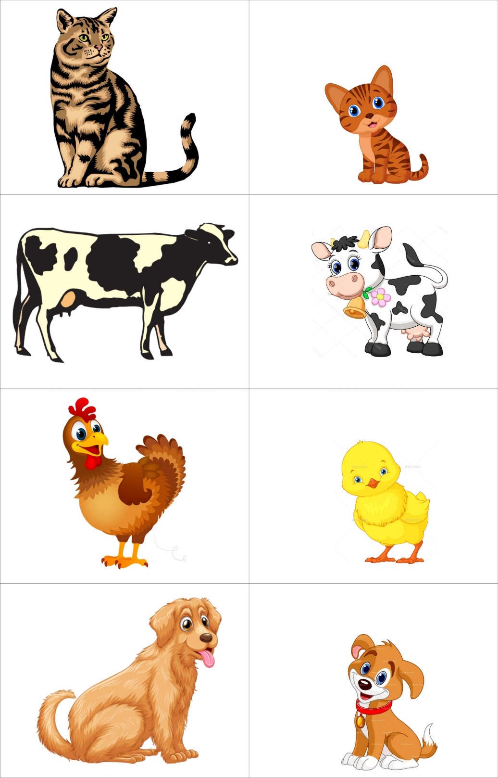
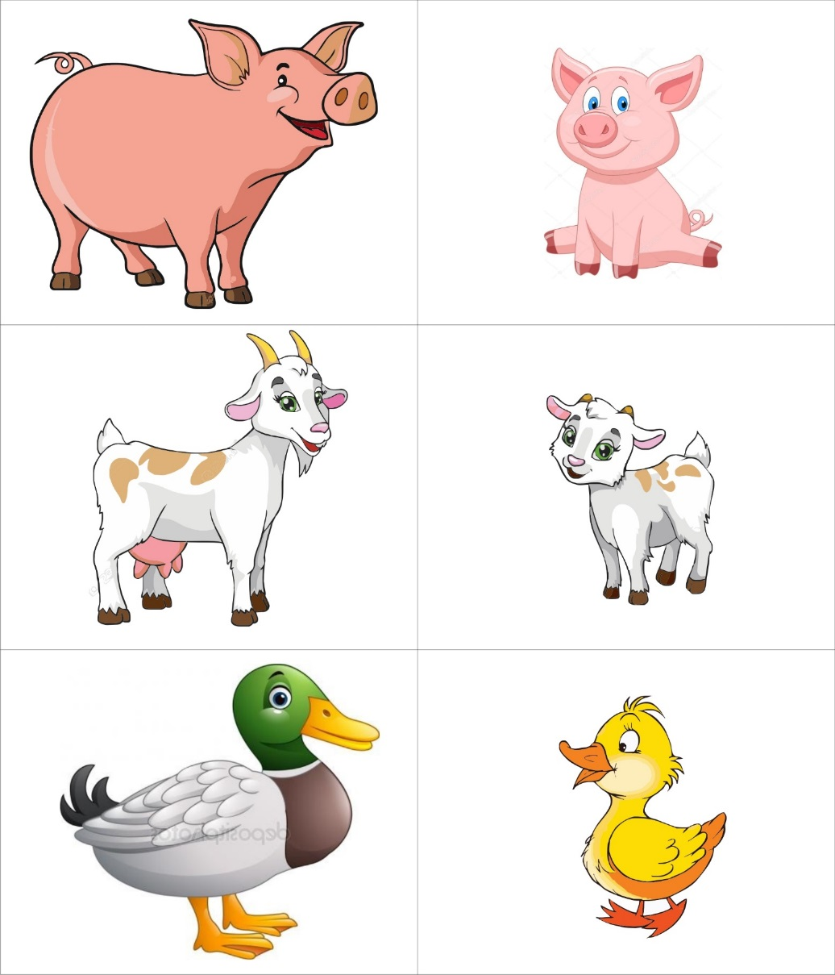

Дидактическая игра «Чей хвостик?»


